Why tealit.com

★tealit.com為您精準掌握目標社群，創造最佳行銷績效★
大眾傳播媒體的效果有限，數位時代來臨，分眾傳播或專業性傳播才能給您最好、最精準、最節省經費的傳播效益！
您的廣告效益將不再淹沒於大眾媒體，tealit.com的雙語及國際化的特質將為您精準掌握獨一無二的目標社群。

★tealit.com獨有的外籍會員：來自全球超過50個國家的「外籍人士」專業社群★
全世界【最想來台灣就業、求學、學華語、旅遊….】的外籍專業社群，來自超過50個國家，這群tealit.com外籍專業會員大多數在台灣或準備來台灣，他(她)們熱愛生命、活力奔放，積極尋找在台灣適合他(她)們的就業、求學、學華語、就業、旅遊、生活消費…等資訊。
tealit.com的使用者多屬有下列特質的中外籍的專業社群。
1.高學歷
2.高收入
3.喜歡出國旅遊
4.具有高學習動機、喜歡出國求學
5.高消費能力
6.高活動力
7.具國際觀
8.對東方文化有高度興趣
9.喜好交友

★tealit.com高收入的中籍會員：具有雙語能力、高學歷的「中籍人士」專業社群★
具有【國際觀】，具一定英文聽說讀寫能力，他(她)們積極想體驗西方文化、接觸西方訊息，喜好參與歐、美、紐、澳……各樣西式活動。
他(她)們多半具有有海外求學、就業的經驗，或是準備赴海外求學者。活潑、外向，願意並想要找外國人交朋友。積極、主動，想找外國人語言交換與線上聊天(Chat)。
1.具備中英雙語能力
2.高學歷
3.高收入
4.喜歡出國旅遊
5.有出國留遊學或就業經驗、或是準備出國留遊學或就業者
6.想體驗西方文化
7.具國際觀
8.高消費能力
9.高活動力
10.喜好交友
11.喜好新鮮事物

★★★tealit會員之國籍分佈★★★
53% 外籍專業人士(以英語系國家為主)
47% 台灣人(中華民國國籍）
tealit.com會員主要國籍如下：
●英語系國家：
此類外籍專業人士超過外籍會員60%為最大宗，這些英語系國家有：美國、英國、加拿大、紐西蘭、澳洲、愛爾蘭、南非、印度…
●歐洲地區的國家有：
法國、德國、義大利、西班牙、俄羅斯、荷蘭、土耳其、比利時、瑞士、拉脫維亞、瑞典、斯洛伐克、芬蘭、丹麥、希臘、挪威、玻利維亞、捷克…
●亞洲地區的國家有：
日本、韓國、中國大陸、印度 、馬來西亞、越南、新加坡、香港、印尼、菲律賓、泰國…
●非洲及南美洲地區的國家有：
墨西哥、阿根廷、奈及利亞、巴西、秘魯、貝里斯、智利、迦納、喀麥隆、巴拉圭
●中東國家
約旦、以色列、阿拉伯…
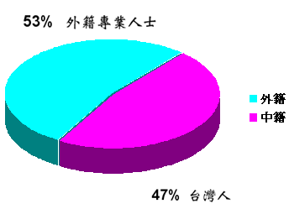

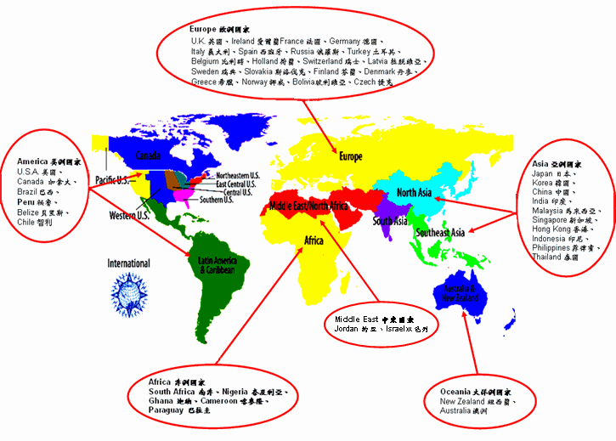

★tealit外籍、中籍會員特質說明★
（1）會員人格特質：
擁有大專以上學歷，且有進修及學習華語的強烈動機。遍佈台灣北、中、南各地，崇尚東方文化、積極、挑戰、熱愛學習……
會員人格特質如下：
●外籍專業會員人格特質：
單身、專業背景、具有高學歷、喜愛旅行、想學中文、喜歡體驗東方文化、愛上網…等特質。
●中籍專業會員人格特質：
單身、專業背景、喜愛旅遊、想學外語、想結交外籍朋友。
tealit.com的中籍會員多有海外求學、就業的經驗，或是準備赴海外求學者，這些中籍會員喜歡體驗西方文化、活力奔放、喜好新鮮事物、愛上網…等特質。

★★★以下是tealit會員在國際交友（Personals），及語言交換（Language Exchange）分類資訊中的自我介紹，您更可以充份看出tealit.com中外籍會員的特質：

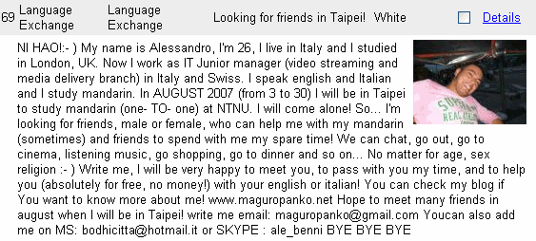
你好！我的名字是亞力山卓，26歲，我住在義大利，在英國倫敦求學。現在我是一個義大利和瑞士的科技產業經理人。我會說英文和義大利文，即將到台北一對一學中文，因為我是獨自一個人來台灣，所以我想多認識朋友，我們可以一起聊天、看電影、聽音樂、逛街賣東西，或是吃晚餐…。
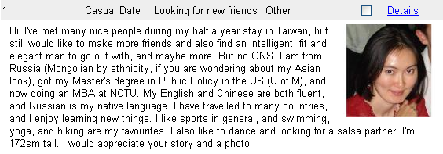
我來自俄羅斯，但在血統上是蒙古人，這也是為什麼你會覺得我像亞洲人的原因…。我是美國密西根大學公共政策的碩士，現在在台灣的交通大學念MBA經營管理的碩士…。
我旅行了許多國家，享受學習新事物，我喜歡運動，如游泳、瑜珈和健行，我也喜歡舞蹈，正在尋找騷莎舞伴…。

嗨！女士們，我是一位來自英國的黑人，最近在大陸，2005年時我在台灣師範大學唸書。我中文說的非常棒，而且希望可以再到台灣，認識台灣的可愛女士…。
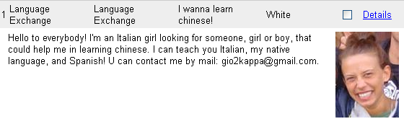
哈囉！我是來自義大利的女孩，想認識朋友，和學習中文，我可以教你義大利文和西班牙文…。

嗨！我是克里斯，24歲，來自加拿大，我正想認識一些談得來的朋友。我將在九月份回加拿大，如果你想和我聊天，就把我加入你的MSN吧！讓我們看看事情會如何發展…。
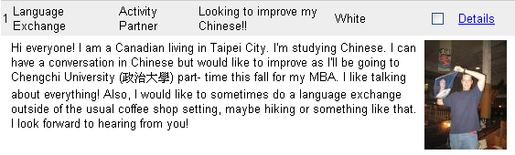
大家好！我是一位住在台北的加拿大人，正在學中文，我將在台灣的政治大學念MBA經營管理碩士，在此期間，希望有機會多練習中文，我喜歡聊聊任何每一件事物…。
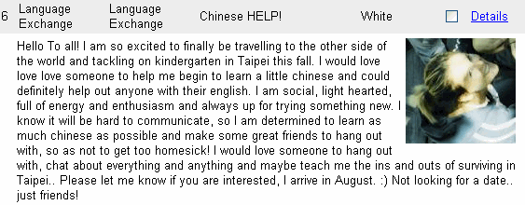
哈囉！我是如此興奮啊！終於來到世界的另一端旅行，而且這個秋天，我將要在台北教小朋友英文。我超愛超愛有人可以幫助我開始學一點中文，當然我也可以在英文上幫點忙。我喜歡社交活動，有一顆充滿希望和活力的心，熱愛嘗試新事物。
我知道語言上會有些困難，但我有決心把中文學好，認識更多朋友…。

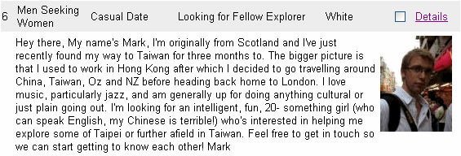
嗨！我是馬克，我來自蘇格蘭，最近來到台灣已有3個月。這張個人照是我在香港工作拍的，之後我決定到中國、台灣、紐西蘭旅行，直到我回到英國倫敦。
我喜愛音樂，特別是爵士…。希望認識20幾歲的台灣女孩，可以和我一起探索台北和台灣…。

哈囉！我是理查，我希望認識新朋友，和我一起拓展我的台灣體驗之旅，也希望能好好認識好朋友。
我喜歡戶外活動，如騎腳踏車、走路、健行、觀光，我也喜歡書、電影、音樂、美食、購物、藝術和旅行。
我是一個相當有創意的人，我喜歡安靜舒服的夜晚，聊天和烹飪，欣賞電影，放鬆心情。
這個美麗的寶島，還有許多事物我還沒有機會去體驗，希望找到可以一起分享樂趣的人…。
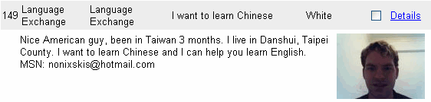
我是來自美國的新好男人，在台灣有3個月了，我住在台北縣淡水，我想學中文…。

嗨！我是在美國出生的華人，現在在台灣大學學中文…。
我喜歡認識語言交換的朋友，勇於表達自己的想法，對於其他人的生活充滿好奇。我來自加州三蕃市的海灣，我珍惜這樣友善及開放的互動。
我正想做的事就是購物、體驗台北和探索台灣，無論餐廳、酒吧、慢跑、籃球、電影、游泳，欣賞樂團演奏等。
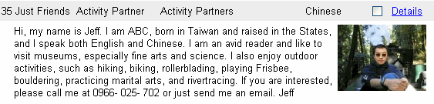
嗨！就叫我傑夫吧！我是美國華人，在台灣出生，美國長大，我喜歡美術館，熱愛藝術和科學，也喜歡戶外活動，像是健行、騎腳踏車、溜冰、玩飛盤、練習武術、溯溪…。
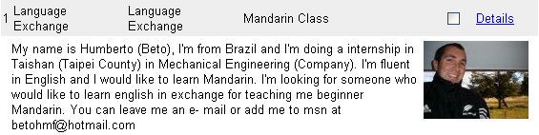
我是貝圖，來自巴西，從事機械工程的工作，我會說流利的英文，想學中文…。

我今年29歲，從事專業的工作，來自台北，在加拿大待了一段很長的時間，在丹佛大學深造，獲得學位。
我的朋友說我是一個好看、有創意、有趣、浪漫和善解人意的人，我熱愛音樂、藝術及美食…。

我是個友善有耐心的人，我希望可以找到西班牙文、德文、法文、英文的語言交換伙伴...。如果你想加強中文，我很樂意教你中文，以及和你聊聊台灣和東方的文化…。
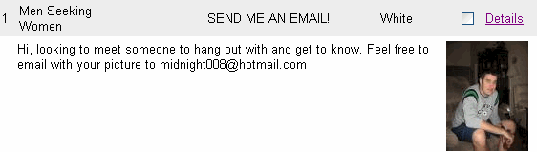
嗨！期待能夠遇到能相知相處的人，附上您的照片來信給我吧…。
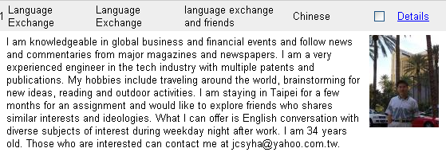
我熟悉全球的金融活動，隨時掌握報章雜誌上，最新的新聞和時事。我是一位資深的工程師，具有多元的科技產業經驗和背景。
我喜歡環遊世界，在新觀念上腦力激盪，閱讀及戶外活動。我在台灣會停留幾個月，希望可以尋找到可以分享興趣和理念的朋友…。
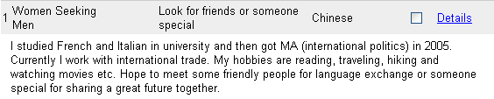
我在大學時念法文和義大利文，在2005年取得國際政治的碩士，現在的工作是國際貿易。
我喜歡閱讀、旅行、健行和看電影等等…。
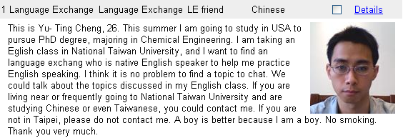
我26歲，今年夏天我將要到美國念博士學位，主修化學工程。我在台灣大學進修英文，希望可以在這裡認識說英文的朋友…。
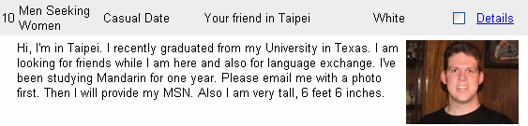
嗨！我在台北，最近剛從美國德州大學畢業。我想透過語言交換認識一些朋友，我已經學習一年的中文了…。
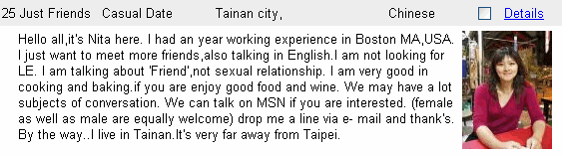
哈囉！我曾在美國波士頓工作一年，我想認識一些朋友，一起享受美食和美酒，和聊聊各式各樣的話題…。

我將要到國外進修，我瘋狂的喜歡挑戰，因此，我旅行了許多國家，像是加拿大、英國、德國、法國、瑞士和香港，你會和我一樣這麼喜歡旅行嗎？
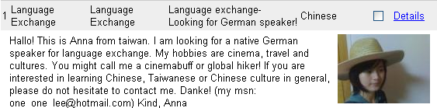
哈囉！我是來自台灣的安娜，我在找會說德文的朋友做語言交換，我的興趣是電影、旅行、體驗文化。
你可以叫我電影迷，或是全世界走透透的旅行愛好者。
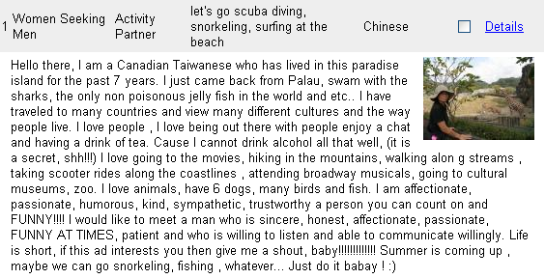
嗨！我是加拿大籍的台灣人，在這天堂的寶島住了七年，我剛從帛琉回來，和鯊魚、無毒的水母游泳。
我旅行了許多國家，體驗了不同的文化，以及不同的生活方式…。我喜愛看電影、上山健行、步行溯溪，騎機車遊海岸、百老匯音樂會、文化藝術館、動物園等…。
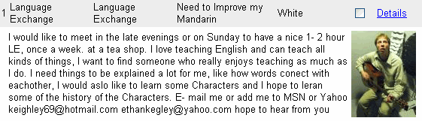
我希望學習中文字，還有瞭解中文字的歷史…，我需要加強我的中文！
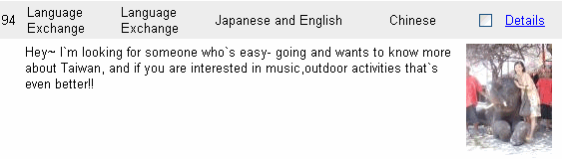
嗨！我正在尋找隨和，想要多認識台灣的朋友，不論你喜歡音樂、戶外活動，都希望有機會認識你喔…。
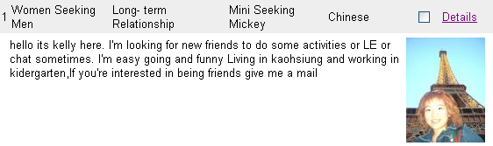
哈囉！我是凱莉，我住在高雄，在一所幼稚園服務，希望認識新朋友，一起活動和交換語言…。
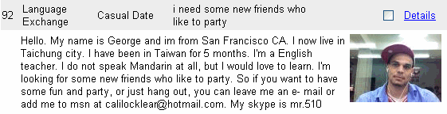
哈囉！我是喬治，來自美國加州的三蕃市，現在住在台中，我在台灣已經5個月，我是英文老師，不會說中文，但很想學。我希望認識喜歡聚會的朋友…。
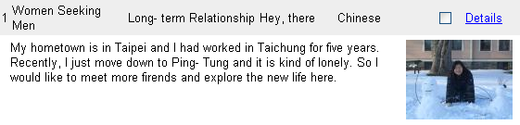
我的家鄉在台北，但我在台中工作了5年。最近我搬到屏東，有點寂寞，所以我想認識更多的朋友，一起發現新的生活…。
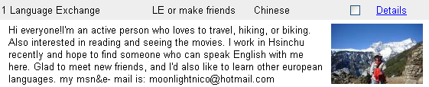
嗨！大家好，我是個活力充沛，喜歡健行和騎腳踏車的人。
還有我的興趣是閱讀和看電影，在新竹工作，希望遇到新的朋友，學習其他歐洲國家的語言…。
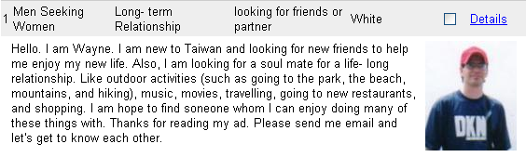
哈囉！我是偉尼，現在在台灣，希望能找到新的朋友，一起享受新生活。
我也在尋找一生的心靈伴侶，我喜歡戶外活動，如公園、海灘、山上，還有健行、音樂、電影、旅行、到新的餐廳享受美食，以及購物…。

嗨！我是蜜雪兒，20歲，大專生…。
我個性外向，活力充沛，喜歡嘗試新事物，我喜歡唱歌、購物、酒吧、跳舞、咖啡館及電影…。
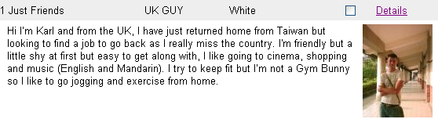
嗨！我是卡爾，來自英國，我剛從台灣回來，但正打算找到工作後，再到台灣，因為，我實在很想念台灣這個國家。
我很友善，剛開始可能會有點害羞，但我是一個隨和的人，很容易相處和認識。我喜歡電影、購物和音樂，特別是中文和英文歌曲…。

嗨！我是亨利，24歲，剛從台灣大學畢業，主修戲劇系。渴望可以參與藝術和文化活動，例如，電影、文學、音樂和旅行…。
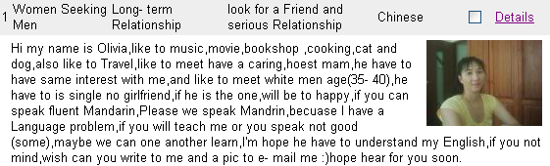
嗨！我的名字是奧莉維亞，我喜歡音樂、電影、書店、烹飪、貓、狗，還有旅行…。
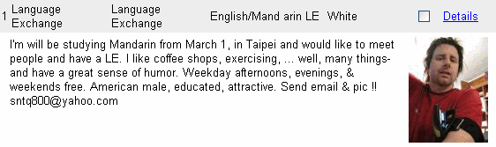
我將在三月一日開始學中文，在台北我希望認識語言交換的朋友，我喜歡咖啡館、運動…。還有我是個幽默風趣的人…。

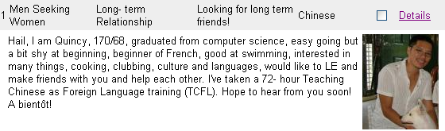
大家好！我是昆西，過去主修電腦科學。我個性隨和，剛開始認識時，會有點害羞。我剛學法文，游泳游得還不錯，對許多事物感興趣，例如，烹飪、聚會、文化和語文…。
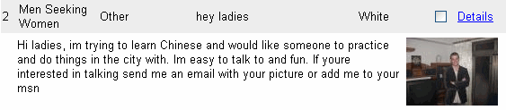
嗨！女士們，我試著學習中文，也希望有人和我練習中文，我是隨和風趣的人…。

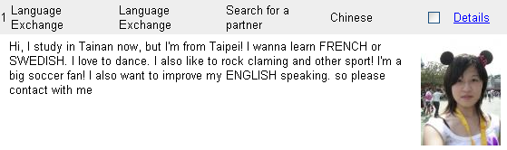
嗨！我現在在台南唸書，但我來自台北，想學法文及瑞典語，我愛跳舞，也喜歡攀岩，我也是個超級足球迷…。
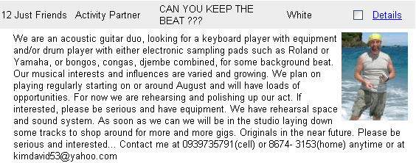
我們是吉他二重奏，希望找電音節奏感的鋼琴手和鼓手，如山葉、羅蘭、小鼓手、康加舞、金貝鼓的背景音樂混合。
我們的音樂影響力多元且不斷成長，我們計畫在八月份開始…。

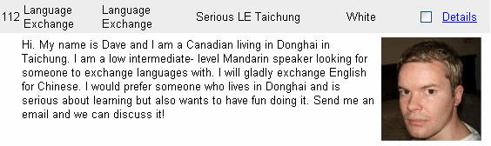
嗨！我是大維，住在台中東海大學附近的加拿大人，我在學初中級的中文…。

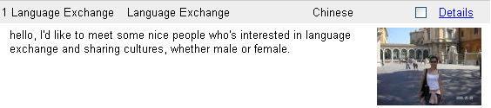
哈囉！我希望認識語言交換和分享文化的朋友…。


我期待遇見一位與我共度愛的旅程的人，一起發現幸福…。我希望是一位有學養，害羞、幽默和喜歡藝術的男士…。
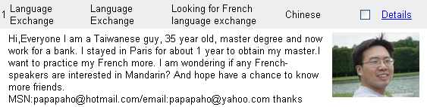
嗨！大家好，我是台灣人，35歲，擁有碩士學位，在銀行工作。我在巴黎待了將近一年，拿到我的碩士，我想再多練習加強法文，我在想有沒有對中文有興趣，而且會說法文的人，希望有機會認識更多朋友…。

（2）中外籍專業會員性別比例：
● 外籍專業會員 ● 中籍專業會員
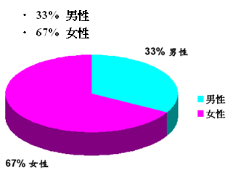
- 75% 男性
- 25% 女性
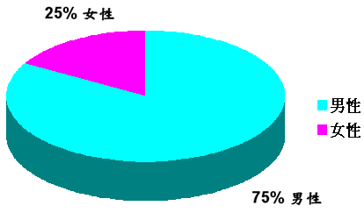

（3）中外籍會員教育程度比例：
● 外籍專業會員 ● 中籍專業會員
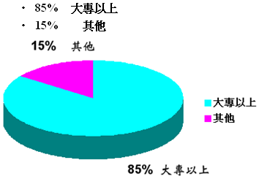
- 95% 大專以上
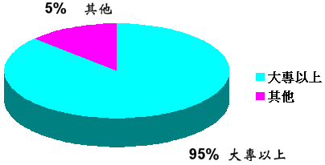
- 5% 其他

（4）中外籍會員年齡分佈
● 外籍專業會員 ● 中籍專業會員
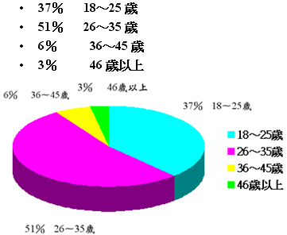
- 12％ 18～25歲
- 64％ 26～35歲
- 13％ 36～45歲
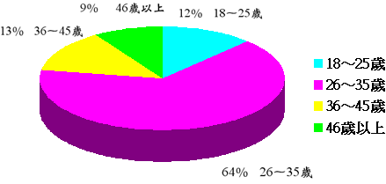
- 9％ 46歲以上
★★tealit.com將和您一起迎接網路傳播的新時代★★
－煥然一新的生活變化，來自強勢新媒體、無所不在的網際網路傳播－
網路族成長快速驚人～～～根據2006年1月「台灣寬頻網路使用調查」報告出爐，截至2006年1月16日為止，台灣地區上網人口從1996年年底的60萬，短短十年，目前已經成長到1,476萬人，網際網路已經成為強勢新媒體！
台灣上網的人口數已將近1,500萬，佔全台灣的人口65.07%，12至35歲民眾上網比例高達全部上網人口的87%，其中，寬頻網路使用人數約1,162萬人，佔台灣總人口數近六成（59.93%）。
網際網路已經成為企業活動快速拓展商機的管道，也是新產品開發、競爭的加速器，tealit.com的雙語及國際化的特質不容小覷，並將和您一起迎接網路傳播的新時代！

★★tealit.com是您雙語及國際交流最好的媒介及溝通橋樑★★
－跨越國界的距離，融化文化蕃籬，多國多元多精彩－
地球村的來臨，國與國之間的藩籬越來越小，國際化交流已經是台灣政府及人民追求的時尚，未來溝通的本質將會巨幅改變，不論通訊、學習、娛樂、購物、就業、求學，網際網路新科技的便利將會改變台灣人的生活。
tealit.com是您唯一雙語國際交流的最佳選擇與網路管道！tealit.com讓許多台灣朋友結交外籍朋友、瞭解國際事務、追求時尚，更能讓您的商品或商機發展無遠弗屆。

★★tealit.com服務團隊年輕、親切、充滿活力、具外籍專業知識★★
－時時關心，處處留心，與客戶同心－
有資深外籍專業人士、文教事業從業人員、曾經長期從事傳播事業的人員、研究機構研究員、資訊工程人員….，最能瞭解並掌握外籍教師、外籍專業人士、外籍學生，以及積極想學外語、想體驗西方文化、喜好參與西式活動的「台灣人」社群，tealit.com期待能為您服務並創造高績效的媒體效益。

